三原市軽度・中等度難聴児補聴器購入費等助成事業意見書（３歳以上）
様式第２号（第５条関係）
氏 名 |  |  |  | 男 ・ 女 | 年 月 日生（ 歳）
住 所
障害の原因となった傷病名 |  |  |  |  | 受傷（発症）  年 月 日 | 年 月 日
聴 力 |  | 右 （ ｄＢ） 左 （ ｄＢ）※会話音域の平均聴力レベル
補聴器装用効果 |  | 右 （ 有 ・ 無 ） 左 （ 有 ・ 無 ）
補聴器の種類等  （処 方） |  | １ 補聴器の種類  耳かけ型 ポケット型  軽度・中等度難聴用（ ） 軽度・中等度難聴用（ ）  高度難聴用 （ ） 高度難聴用 （ ）  重度難聴用 （ ） 重度難聴用 （ ）  耳あな型 骨導式ポケット型 （ ）  レディメイド （ ） 骨導式眼鏡型 （ ）  オーダーメイド（ ）  その他（ ）  ２ 装用耳  （ 右 ・ 左 ・ 両側 ）  両耳に必要な場合、その理由  ３ 現在までの補聴器装用の有無  右 （ 有 ・ 無 ）  左 （ 有 ・ 無 ）
上記の補聴器が必要な理由及び利用能力等
前回の助成から５年を経過しないで買い替える場合，その理由 |  |  | 前回助成日（ 年 月 日）
（裏面に続く）
（裏面）
聴力検査の結果
オージオグラム
【補聴器装用前】 【補聴器装用後】

※気導・骨導聴力をご記入下さい。

鼓膜の状態
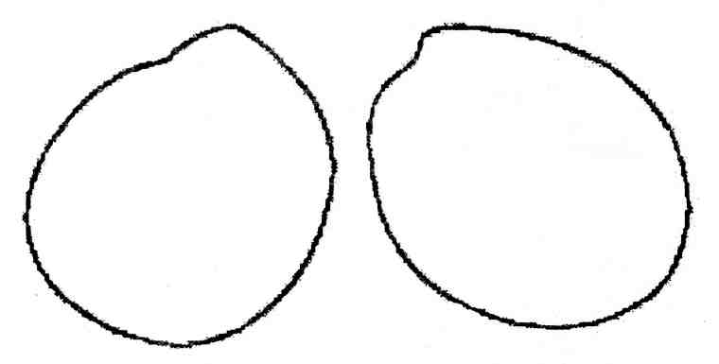

備考
※1. 意見書の記載は障害者総合支援法第59条第1項の規定による指定自立支援医療機関の医師に限る。
※2. 補聴器の交付は，装用効果の高い側の耳への片側装用を原則とし，教育，生活上等特に必要と認めた場合は両側に交付することができる。
※3. 身体障害者手帳の交付対象である場合は，助成の対象としない。
上記のとおり補聴器の必要を認める。
年 月 日
医療機関名
所 在 地
診療担当科名 科 医師氏名 ㊞

